ПОЯСНИТЕЛЬНАЯ ЗАПИСКА
к окончательной редакции национального стандарта
ГОСТ Р 77.002 «Система поддержки жизненного цикла изделий.
Термины и определения»

1 Основание для разработки стандарта
Основанием для разработки национального стандарта являются Перспективная программа стандартизации в области поддержки жизненного цикла изделий на 2024-2026 гг. (поручение председателя Правительства РФ ММ-П10-17296 от 29.11.2023) и Программа национальной стандартизации на 2025 год.
Шифр темы: 1.0.482-1.096.25.
Разработка ГОСТ Р.
Вводится впервые.
2 Краткая характеристика объекта и аспекта стандартизации
Объектом стандартизации является поддержка жизненного цикла (ЖЦ) изделий.
Аспектом стандартизации является терминология в области поддержки ЖЦ изделий, в частности, применяемая в комплексе стандартов «Система поддержки жизненного цикла изделий» (СПЖЦ) машиностроения единая система понятий.
Стандарты СПЖЦ распространяются на все виды изделий машиностроения (далее – изделий). Для таких изделий характерны:
- большое число составных частей в изделиях самостоятельного применения и широкая промышленная кооперация;
- полномасштабная модель ЖЦ, охватывающая все стадии и этапы от замысла изделия нового типа до утилизации последнего экземпляра изделия по завершения срока службы;
- большой объем документов и данных, используемых при поддержке ЖЦ изделий.
Большинство других изделий (легкой, пищевой и иных подобных отраслей промышленности) таких особенностей не имеет.
В частности, важной задачей является стандартизация понятия «поддержка ЖЦ изделия» как системно организованной инженерной деятельности субъектов ЖЦ по обеспечению разработки, производства, эксплуатации, ремонта изделий и завершения их ЖЦ, осуществляемая на единых принципах с применением методологии системной инженерии и стандартизованных технологий управления ЖЦ, компьютерных моделей, электронных документов, данных и средств обмена цифровой информацией в интегрированной информационной среде, а также – системы смежных понятий.
Это создаст условия также для обеспечения информационной совместимости существующего и разрабатываемого отечественного инженерного программного обеспечения. Кроме того, это позволит в необходимых случаях осуществлять управление ЖЦ изделия.
Стандарт предусматривает следующие группы терминов:
- основные понятия;
- субъекты жизненного цикла;
- оценка соответствия;
- управление жизненным циклом;
- показатели и характеристики.
Проект стандарта включает около 70 основных понятий, необходимых в системе стандартизации и в практической деятельности по поддержке ЖЦ изделий.
Стандарт предназначен для применения при разработке и внедрении национальных стандартов, регламентирующих разные аспекты поддержки жизненного цикла изделий, а также – при осуществлении указанной деятельности, включая разработку промышленных (инженерных и производственных) программных средств.
3 Обоснование целесообразности разработки национального стандарта (технико-экономическое, социальное или иное)
Проект ГОСТ Р разработан в рамках Перспективной программы стандартизации в области поддержки ЖЦ изделий на 2024-2026 гг., направленной на обеспечение цифровой трансформации отечественного машиностроения. Целью разработки стандарта является установление единой системы терминов и их определений в области поддержки ЖЦ изделий.
Принятие стандарта обеспечит разработку, внедрение и сопровождение новой системы стандартов СПЖЦ с учетом увязки стандартизуемой системы понятий с соответствующей стандартизованной терминологией в стандартах смежных систем и комплексов: Единой системы конструкторской документации – ЕСКД, Единой системы технологической документации (ЕСТД), Единой системы программной документации (ЕСПД), Системы разработки и постановки продукции на производство (СРПП), Системы технологической подготовки производства (СТПП), комплекса общетехнических стандартов «Интегрированная логистическая поддержка» (ИЛП). Это обеспечит эффективное одновременное применение в данной области большого числа стандартов (укрупненная схема из увязки приведена на рисунке 1).

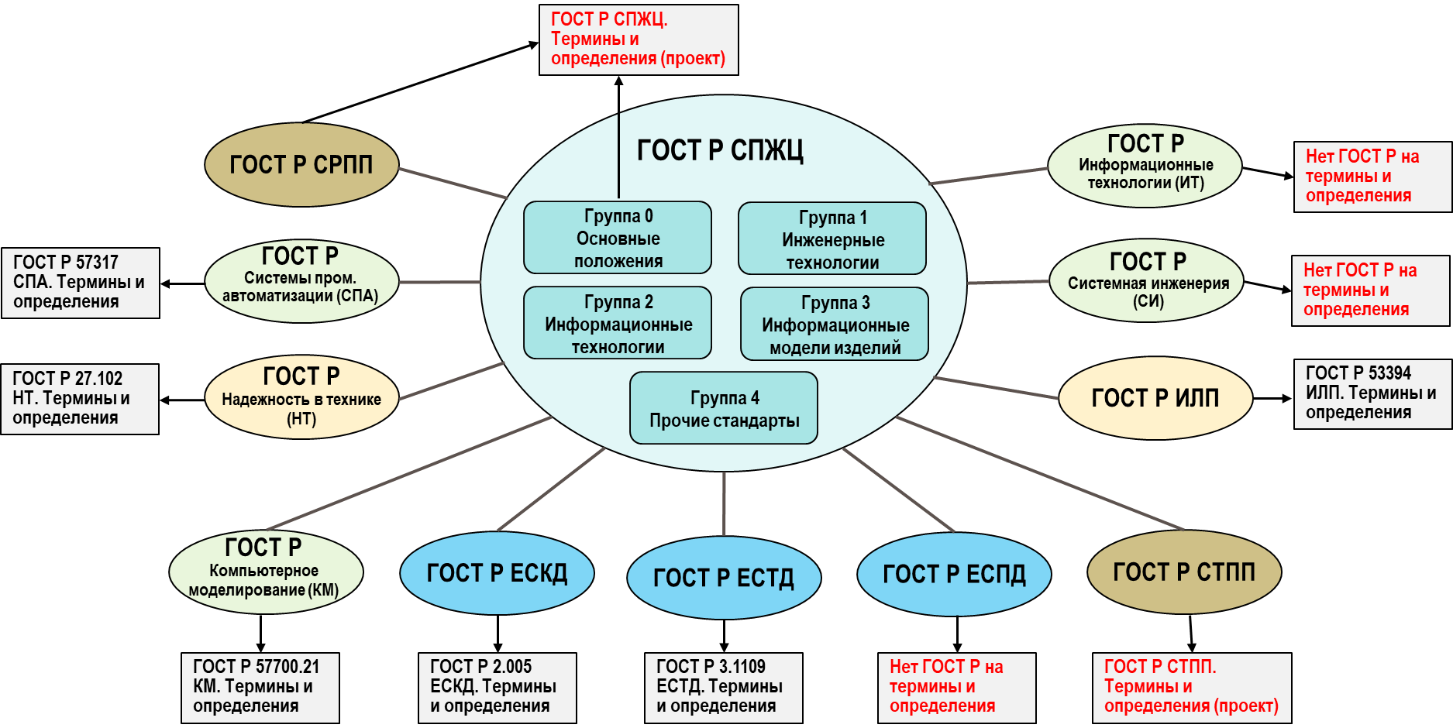
Рисунок 1 – Общая схема увязки терминологических стандартов,
касающихся поддержки ЖЦ изделий
Разработка стандарта обусловлена несколькими факторами, среди них:
– появление новых понятий;
– необходимость уточнения ряда применяемых на практике понятий;
– необходимость корректировки и развития ряда действующих стандартов.
Установление стандартом терминов и определений в рассматриваемой области упростит взаимодействие участников работ и повысит эффективность поддержки ЖЦ изделий.
4 Сведения о соответствии проекта стандарта техническим регламентам Евразийского экономического союза, федеральным законам, техническим регламентам и иным нормативным правовым актам Российской Федерации
Проект стандарта соответствует законодательству Российской Федерации.
Проект стандарта и документация к нему оформлены в соответствии со стандартами и нормативными актами Росстандарта.
5 Сведения о степени гармонизации проекта стандарта и о форме применения международного стандарта, регионального стандарта, регионального свода правил, стандарта иностранного государства и свода правил иностранного государства, иного документа по стандартизации иностранного государства
При разработке проекта ГОСТ Р использовались международные стандарты:
- ISO/IEC/IEEE 15288:2023 Systems and software engineering — System life cycle processes;
- ISO/IEC/IEEE 24748-1:2024 Systems and software engineering — Life cycle management — Part 1: Guidelines for life cycle management, – с которым увязаны отдельные положения разрабатываемого ГОСТ Р.
6 Сведения о проведенных научно-исследовательских работах, технических предложениях, опытно-конструкторских, опытно-технологических и проектных работах, а также аналитических работах, послуживших основой для разработки проекта стандарта (при наличии)
При подготовке проекта стандарта проведено исследование проблем поддержки ЖЦ изделий, включая применяемую терминологию. Полученные результаты были апробированы и положительно приняты на двух крупных научно-технологических форумах:
- Международный технологический форум «Российская неделя стандартизации» (9-11 октября 2024 г., Санкт-Петербург);
- Всероссийская конференция «Стандарты и технологии поддержки жизненного цикла наукоемкой продукции» (20 марта 2025 г., Москва).
Основные аспекты стандартизации поддержки ЖЦ изделий были исследованы с публикацией их результатов в статьях:
Петров А.Н., Судов Е.В., Иванов А.В., Ушаков Е.Ю. Стандартизация поддержки жизненного цикла изделий в цифровой экономике // Стандарты и качество. – 2024. – № 12. – С. 22-27;
Петров А.Н., Судов Е.В., Иванов А.В., Ушаков Е.Ю. Системная интеграция стандартов поддержки жизненного цикла изделий // Стандарты и качество. – 2025. – № 7. – С. 31-37.
Кроме того, при разработке настоящего проекта ГОСТ Р учтен опыт применения терминологии в разных промышленных отраслях, в частности, отраженный в монографии:
Цифровые технологии в жизненном цикле российской конкурентоспособной авиационной техники / А. Г. Братухин, С. А. Серебрянский, Д. Ю. Стрелец [и др.]. – М.: Московский авиационный институт (национальный исследовательский университет), 2020. – 448 с.
При разработке окончательной редакции проекта стандарта использованы также методические материалы и наработки Минпромторга и Минцифры России в области создания и классификации отечественного программного обеспечения и реализации государственной политики в указанной области.
7 Сведения о взаимосвязи проекта стандарта с проектами и/или действующими в Российской Федерации национальными и межгосударственными стандартами, сводами правил
Проект ГОСТ Р взаимосвязан со следующими стандартами:
- ГОСТ 18322-2016 Система технического обслуживания и ремонта техники. Термины и определения;
- ГОСТ 25866-83 Эксплуатация техники. Термины и определения;
- ГОСТ 3.1109-82 Единая система технологической документации. Термины и определения основных понятий
- ГОСТ Р 2.005-2023 Единая система конструкторской документации. Термины и определения;
- ГОСТ Р 27.102-2021 Надежность в технике. Надежность объекта. Термины и определения;
- ГОСТ Р 53394-2017 Интегрированная логистическая поддержка. Термины и определения;
- ГОСТ Р 56136-2014 Управление ЖЦ продукции военного назначения. Термины и определения;
- ГОСТ Р 57102-2016 Информационные технологии. Системная и программная инженерия. Управление ЖЦ. Часть 2. Руководство по применению ИСО/МЭК15288;
- ГОСТ Р 57318-2016 Системы промышленной автоматизации и интеграция. Применение и управление процессами системной инженерии;
- ГОСТ Р 59193-2020 Управление конфигурацией. Основные положения.
- ГОСТ Р 59194-2020 Управление требованиями. Основные положения.
- ГОСТ Р 59796-2021 Информационные технологии. Интероперабельность. Термины и определения.
После принятия стандарта потребуется внесение изменений в следующие взаимосвязанные стандарты:
- пересмотр ГОСТ Р 56136-2014;
- пересмотр ГОСТ Р 53394-2017.
8 Сведения о проведении публичного обсуждения и краткая характеристика полученных отзывов заинтересованных лиц
Первая редакция проекта ГОСТ Р прошла публичное обсуждение в установленном законодательством о стандартизации порядке. Дата размещения уведомления о разработке проекта ГОСТ Р на официальном сайте Федерального агентства по техническому регулированию и метрологии – 05.08.2025. Дата начала публичного обсуждения – 11.08.2025, дата завершения публичного обсуждения – 11.10.2025. Необходимый срок публичного обсуждения проекта ГОСТ Р соблюден.
В ходе рассмотрения первой редакции проекта ГОСТ Р поступили отзывы от 53 организации. В отзывах 21 организаций замечания и предложения отсутствуют.
Замечания и предложения поступили от 32 организаций: ПАО «ОДК-УМПО», АО «ЦКБ МТ «Рубин», АО «ЦНИИточмаш», АО «КРЭМЗ», АО «Невское ПКБ», АО «Концерн «Созвездие», АО «НПП «Полет», АО «Системы управления», ПАО «Яковлев», АО «НИИАА», ПАО «РКК «Энергия», ПАО «Ил», АО «Туполев», АО «ТМХ», АО «ЦНИИмаш», АО «ПО «Севмаш», ФГУП «ВНИИ «Центр», АО «Концерн ВКО «Алмаз-Антей», АО «ПО «УОМЗ», АО «Северное ПКБ», АО «ЦС «Звездочка», АО «НИПТБ «Онега», НИЦ «Курчатовский институт», АО «НПП «Респиратор», ООО «ТМХ Инжиниринг», АО «СПМБМ «Малахит», ООО «ТМХ Технологии», АО «Концерн «Уралвагонзавод», ООО «ТМХ-Электротех», ФГБОУ ВО «ИжГТУ им. М.Т. Калашникова», АО «Коломенский завод», АО «Невское ПКБ».
По всем полученным замечаниям и предложениям составлена сводка отзывов, на основании которой подготовлена окончательная редакция проекта ГОСТ Р. Из 450 полученных замечаний: принято – 212, принято частично – 129, отклонено – 54 (обоснования приведены в сводке отзывов), принято к сведению – 55.
По результатам рассмотрения полученных замечаний в проект внесены изменения: исключены некоторые термины (например, «промышленная кооперация», «головной исполнитель», «инженерная деятельность», «устаревание (покупного) изделия» и др.), добавлены термины (например, «контрольный рубеж жизненного цикла изделия», «роль субъекта жизненного цикла изделия», «информационная модель», «архитектура системы» и др.), отредактированы определения многих терминов, введено справочное приложения с пояснениями к некоторым терминам (в него по предложениям ряда организаций перенесены обширные Примечания, имевшиеся по многим терминам и их определениям), раздел «Нормативные ссылки» сокращен в объеме и основная часть его ссылок перенесена в новый раздел «Библиография», исправлено оформление проекта в соответствии с ГОСТ 1.5 и ГОСТ Р 1.5.
9 Перечень исходных документов и другие источники информации, использованные при разработке стандарта
При подготовке настоящего проекта ГОСТ Р использованы следующие источники информации:
- ГОСТ 18322-2016 Система технического обслуживания и ремонта техники. Термины и определения;
- ГОСТ 19781-90 Обеспечение систем обработки информации программное. Термины и определения;
- ГОСТ 25866-83 Эксплуатация техники. Термины и определения;
- ГОСТ 3.1109-82 Единая система технологической документации. Термины и определения основных понятий
- ГОСТ Р 2.005-2023 Единая система конструкторской документации. Термины и определения;
- ГОСТ Р 56135-2014 Управление ЖЦ продукции военного назначения. Общие положения;
- ГОСТ Р 57102-2016 Информационные технологии. Системная и программная инженерия. Управление ЖЦ. Часть 2. Руководство по применению ИСО/МЭК15288;
- ГОСТ Р 57193-2025 Системная и программная инженерия. Процессы ЖЦ систем;
- ISO/IEC/IEEE 15288:2023 Systems and software engineering — System life cycle processes;
- ISO/IEC/IEEE 24748-1:2024 Systems and software engineering — Life cycle management — Part 1: Guidelines for life cycle management;
- Перспективная программа стандартизации в области поддержки жизненного цикла изделий на 2024-2026 гг.
10 Сведения о технических комитетах по стандартизации со смежными областями деятельности
Технические комитеты по стандартизации, в областях деятельности которых возможно пересечение с областью применения разрабатываемого проекта стандарта, отсутствуют.
11 Сведения о разработчике стандарта
АО НИЦ «Прикладная Логистика»
Юридический адрес / Фактический (почтовый) адрес:
115114 г. Москва ул. Летниковская д.10 к.4
Тел/факс: (495) 181-51-71
Электронная почта: info_pl@cals.ru

Руководитель разработки стандарта
Генеральный директор
АО НИЦ «Прикладная Логистика» И.Ю. Галин

